
Festival Sinh viên Kiến trúc Toàn quốc lần thứ 7 do Hội Kiến Trúc Sư Việt Nam tổ chức là một hoạt động định kỳ 2 năm một lần.
Chủ đề của Festival năm nay hướng tới đại lễ kỷ niệm 1000 năm Thăng Long Hà Nội, hứa hẹn một sân chơi bổ ích cho các sinh viên Kiến trúc trên toàn quốc, là cầu nối giữa các đơn vị đào tạo và hoạt động trong ngành kiến trúc.
Sau đại học Kiến trúc Hà Nội (1998), đại học kiến trúc TP.Hồ Chí Minh (năm 2000), đại học Xây dựng Hà Nội (năm 2002), đại học Huế (năm 2004), đại học Đông Đô (năm 2006); đại học Văn Lang (năm 2008), năm nay, hội Kiến trúc sư, trường Đại học Xây Dựng và trường Đại học Kiến trúc Hà Nội đồng đăng cai tổ chức Festival, các môn thi được diễn ra tại trường ĐH Xây Dựng và trường ĐH Kiến trúc Hà Nội
Số lượng và nội dung các môn thi cũng thay đổi qua các kỳ Festival. Năm nay, các nội dung thi bao gồm: Thi thiết kế nhanh, thi vẽ tranh áp phích (đã được chuẩn bị theo chủ đề công bố từ trước), thi tìm hiểu kiến trúc, văn hóa, cảnh quan Hà Nội và phần thi viết bài thu hoạch sau chuyến đi, thi Tìm hiểu lịch sử Hội KTS Việt Nam và 1000 năm Thăng Long - Đông Đô - Hà Nội (mỗi trường cử 01 đội gồm 3 SV – bốc thăm đấu loại trực tiếp), vẽ tranh ghép tập thể của SV kiến trúc tham dự Festival (chủ đề tranh sẽ được xác định tại chỗ).
Bmktcn.com xin giới thiệu một số hình ảnh liên quan đến các hoạt động của Festival:

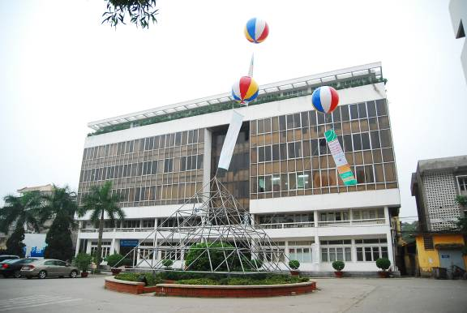
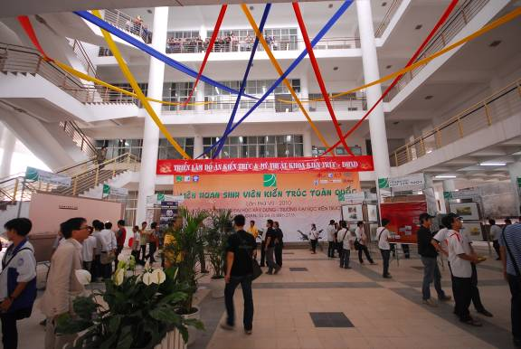
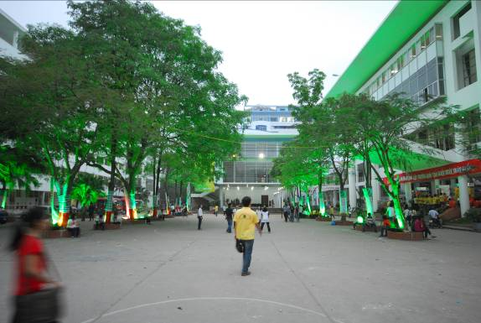
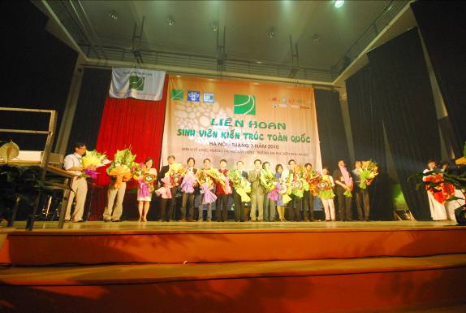
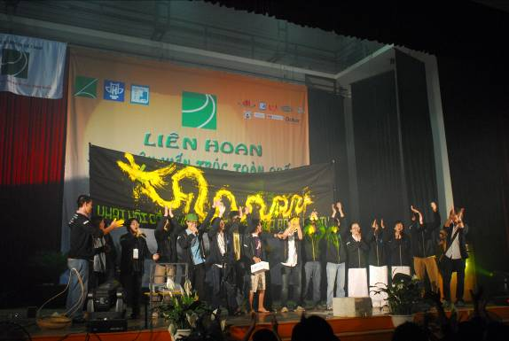
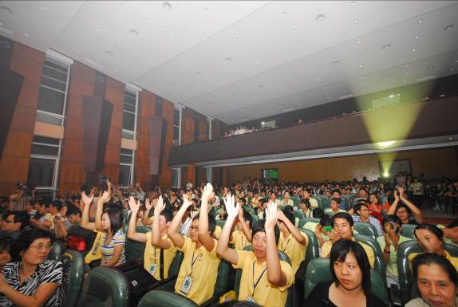

Một số hình ảnh hoạt động chuyên ngành của Festival:

Báo cáo nghiên cứu khoa học sinh viên
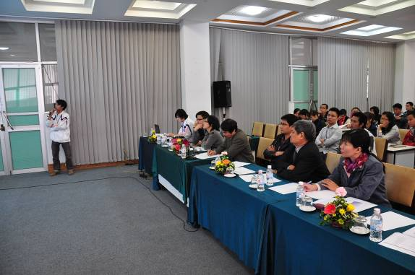
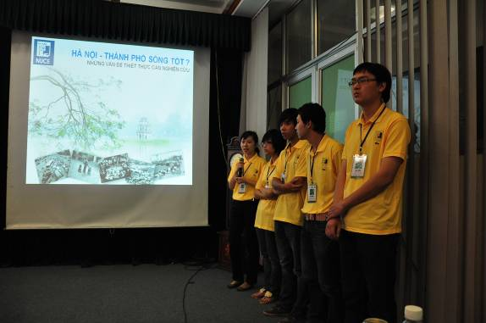

Các phương án đạt giải trong các cuộc thi thiết kế nhanh, tranh cổ động, áp phích chào mừng 1000 năm Thăng Long- Hà Nội:
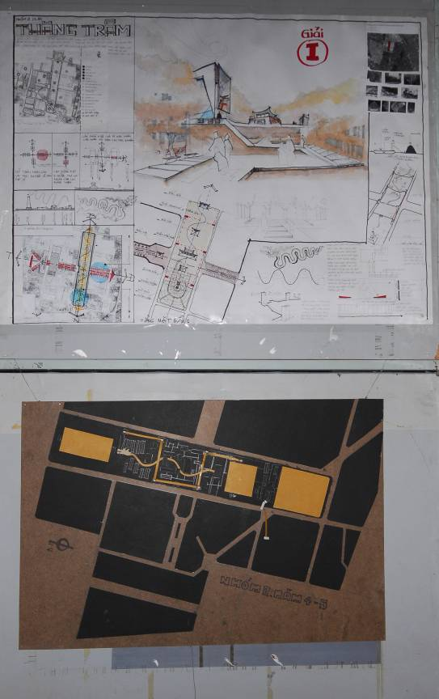
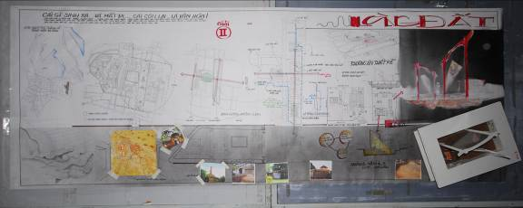
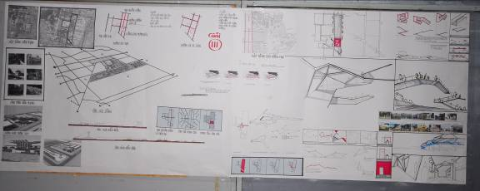
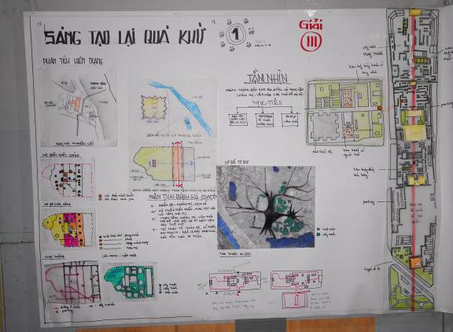
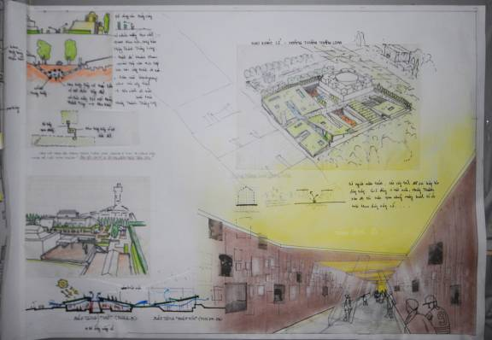
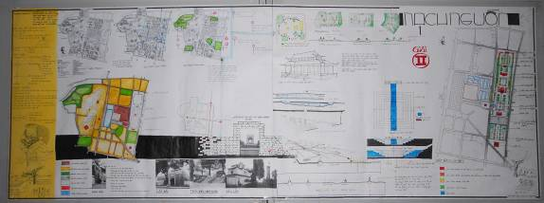
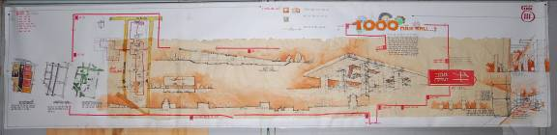
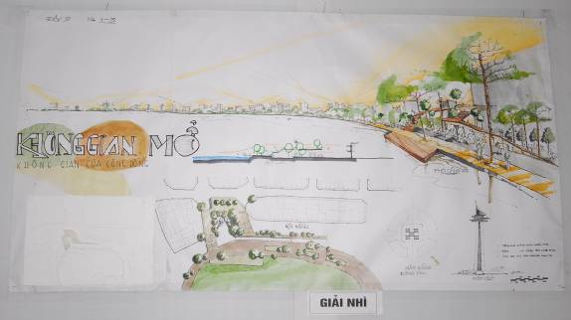
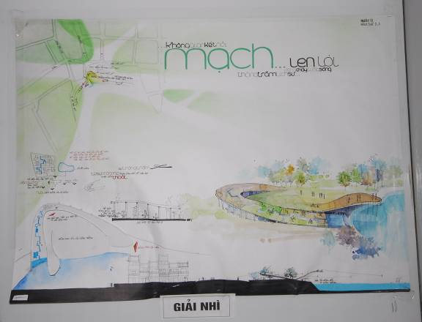
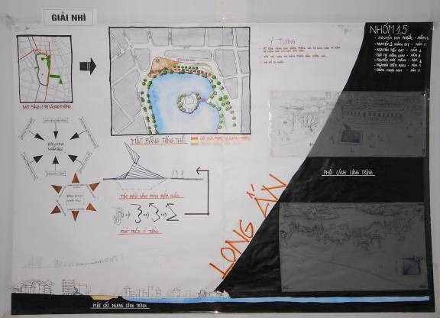
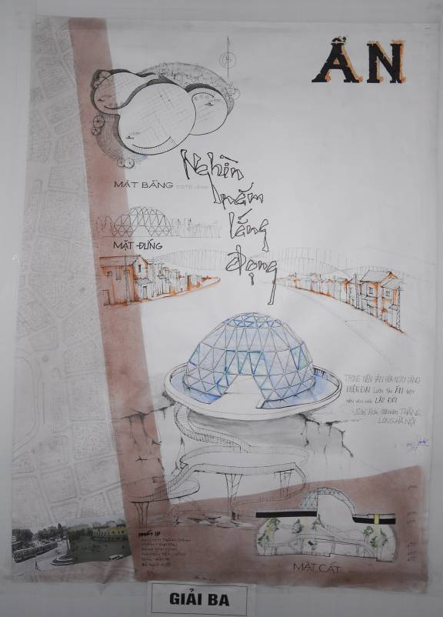
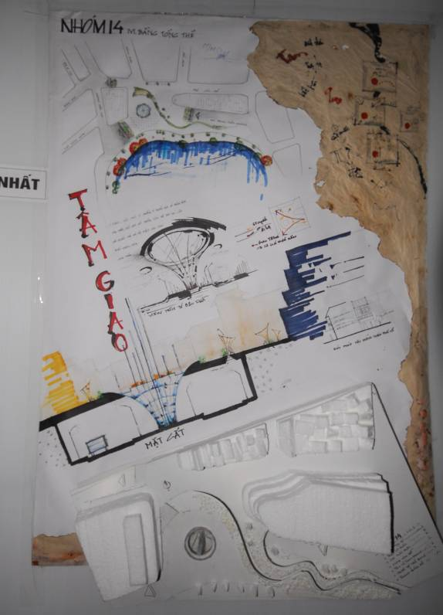
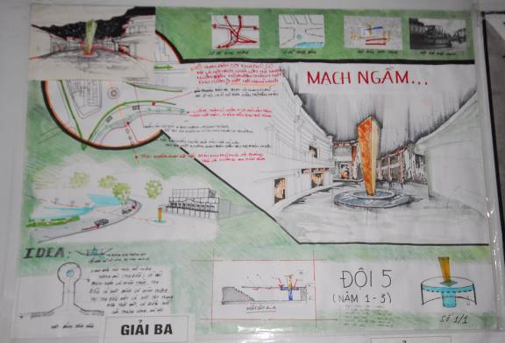
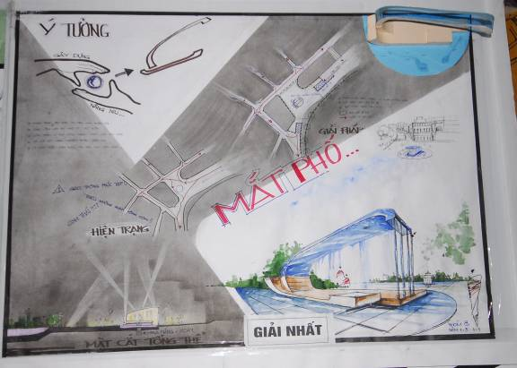
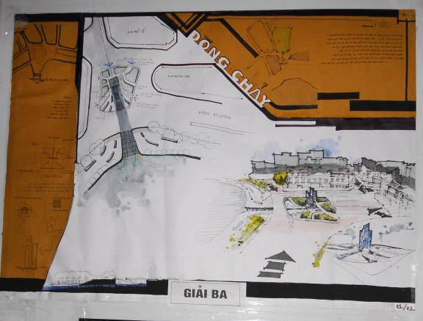
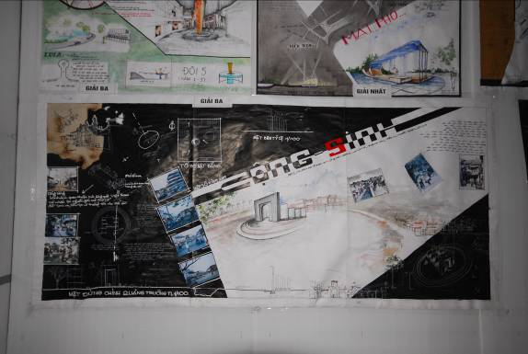
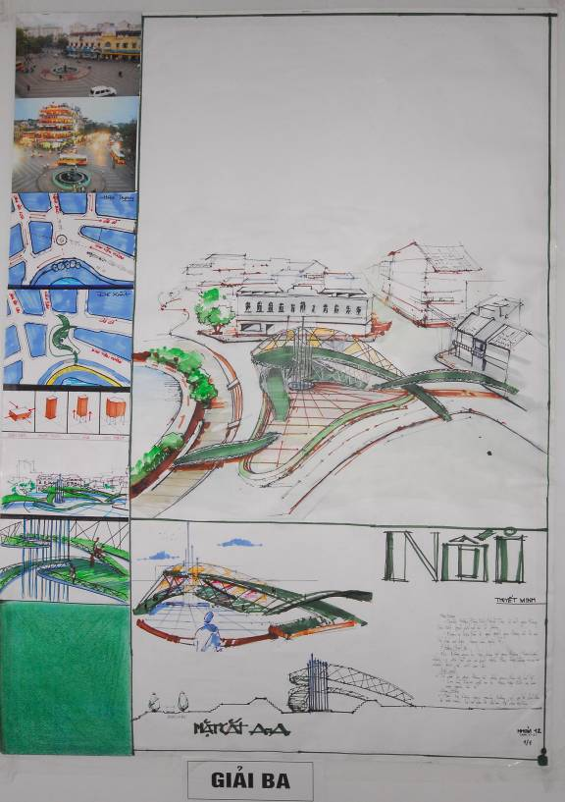
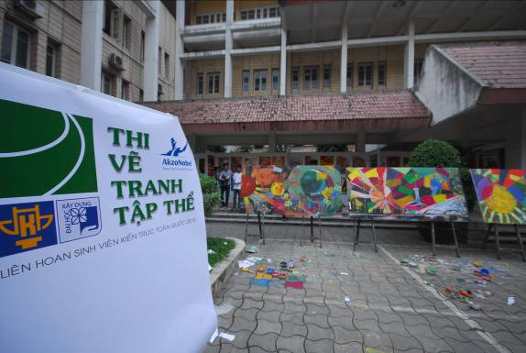
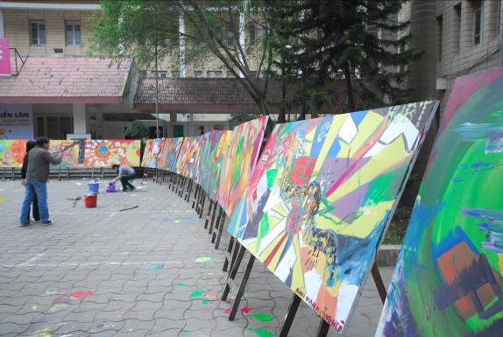
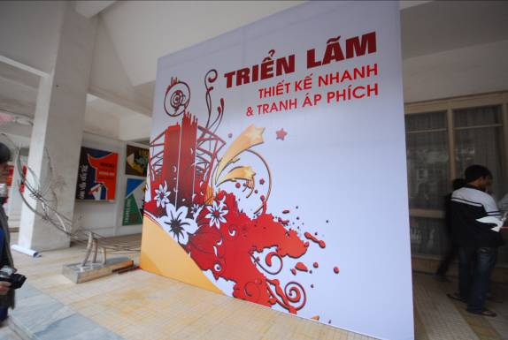
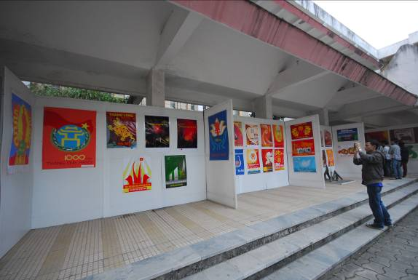
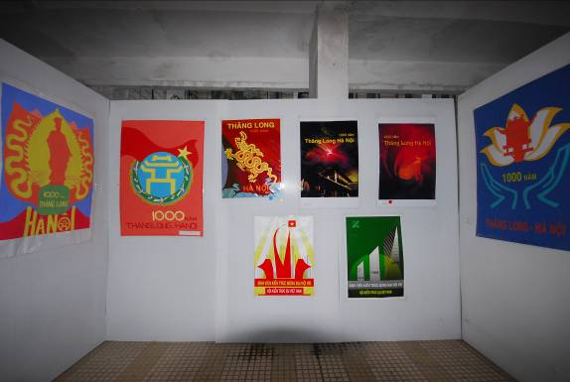
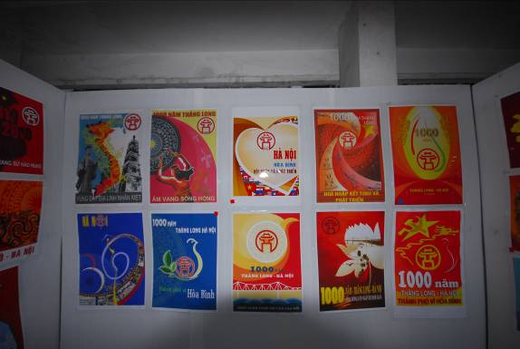
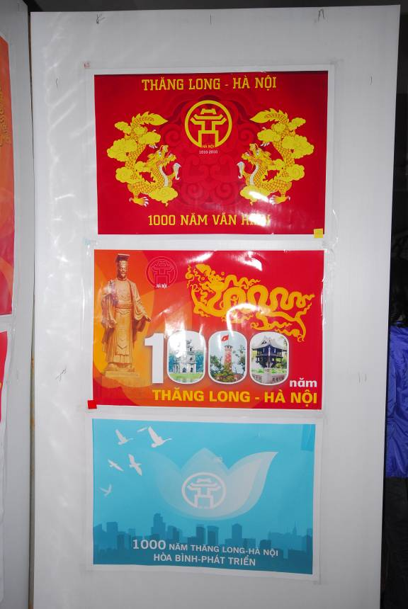
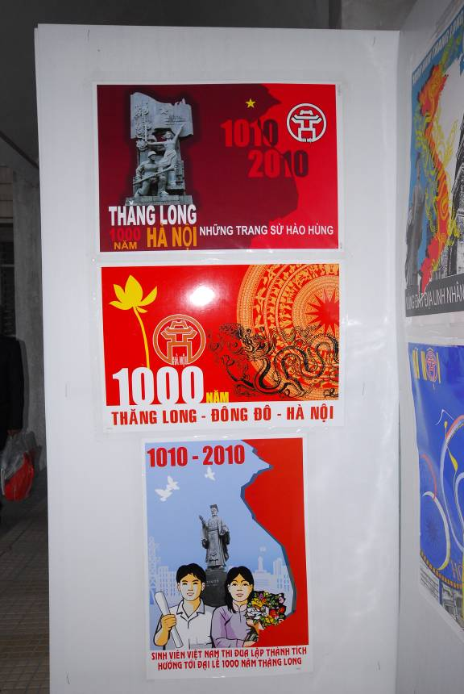
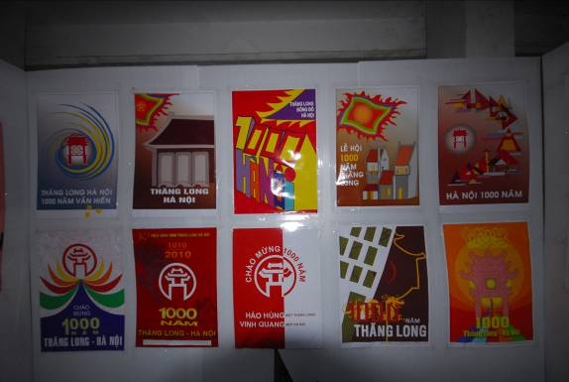
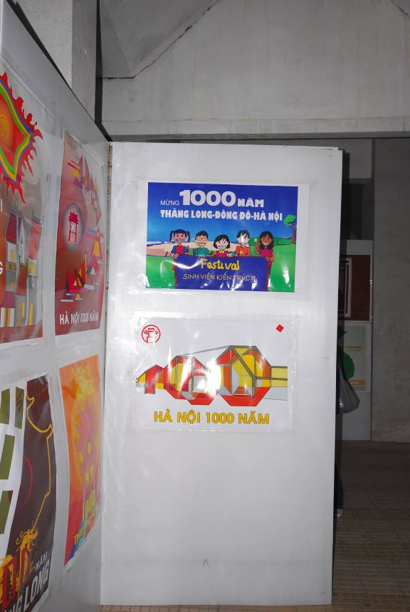
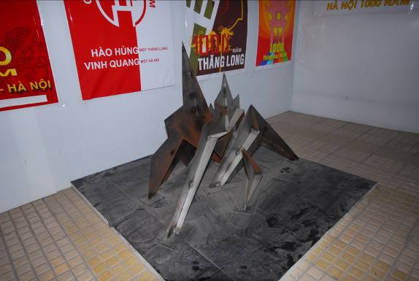
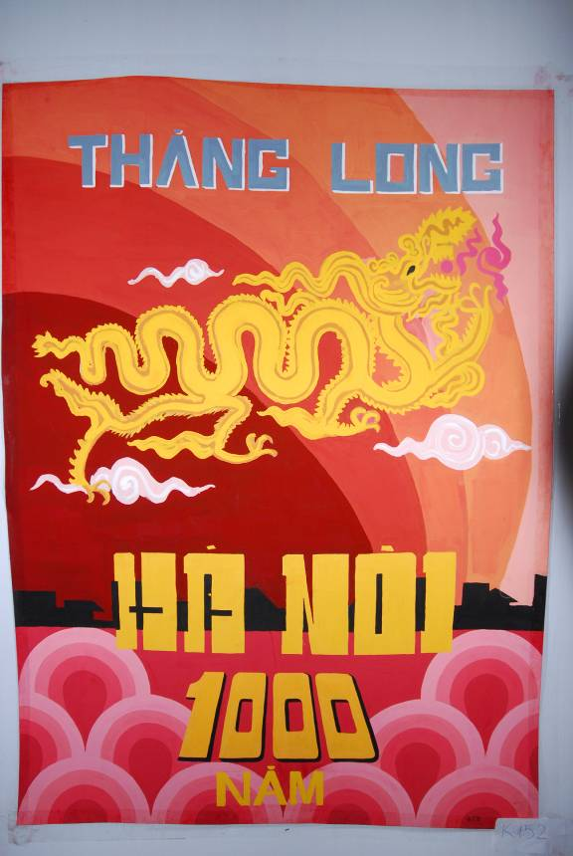
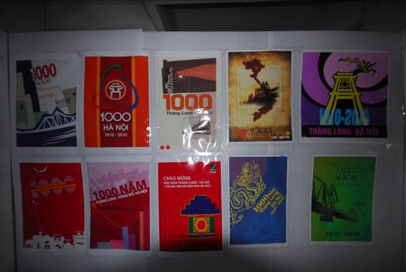
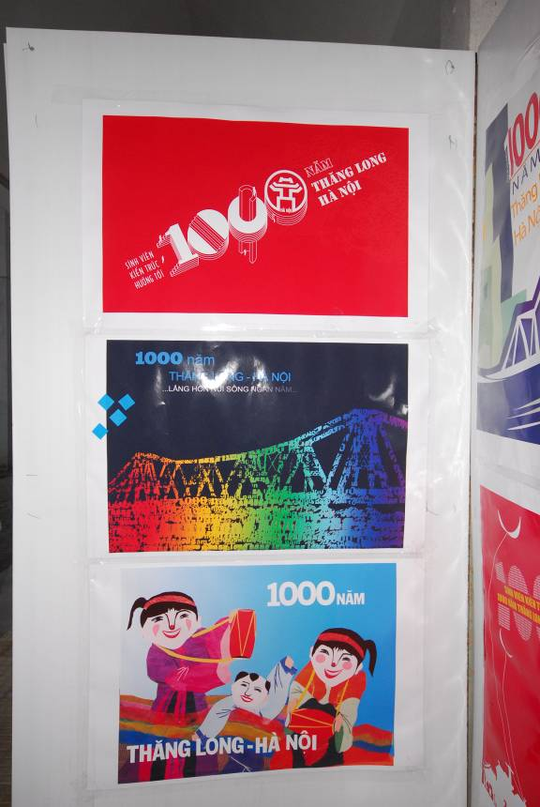
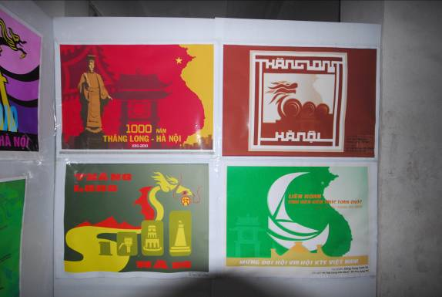
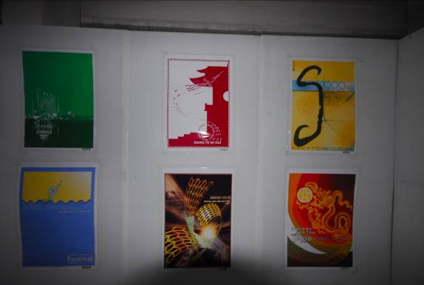
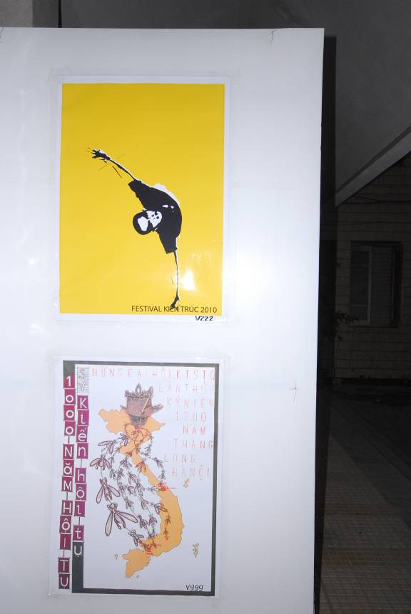
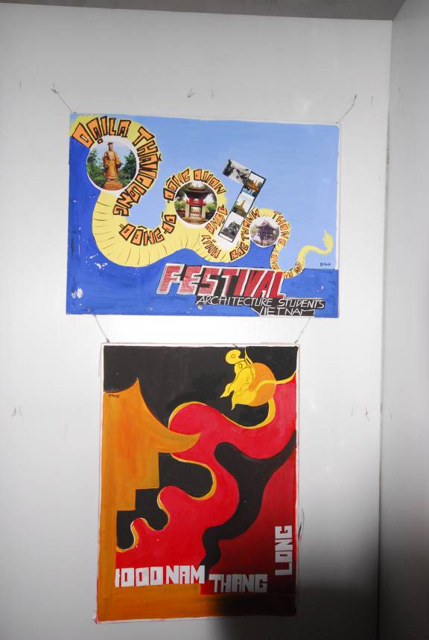
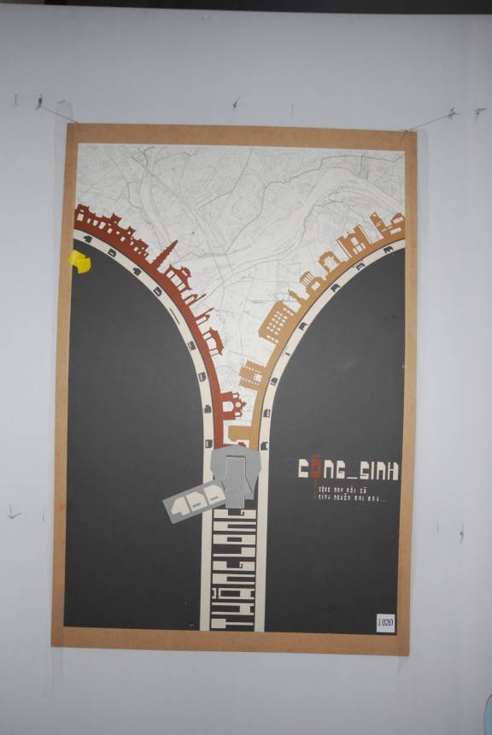
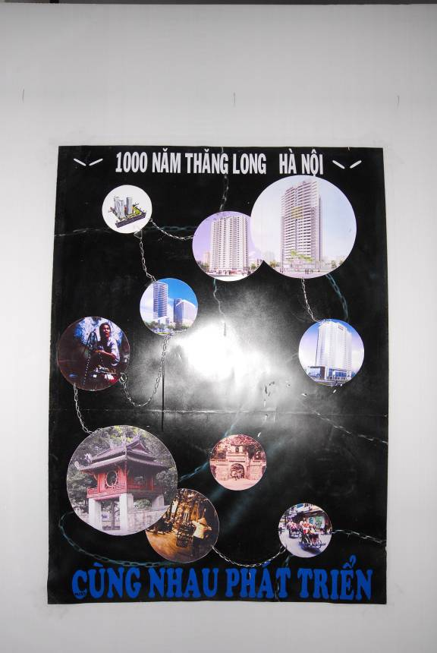
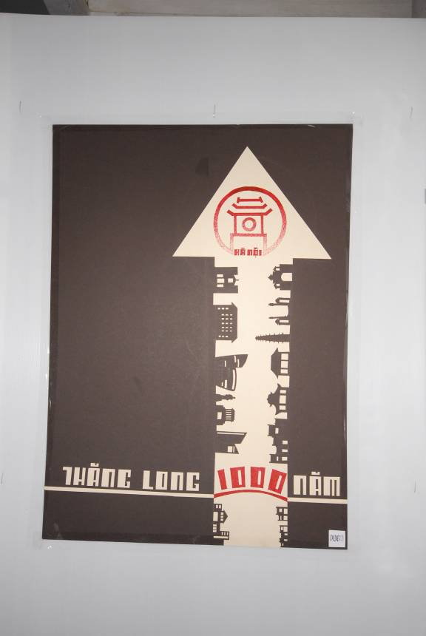
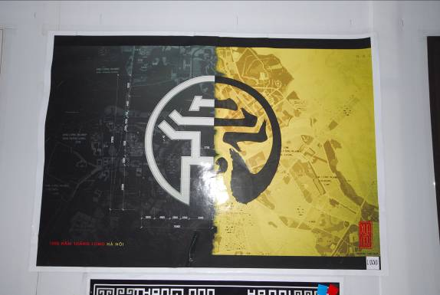
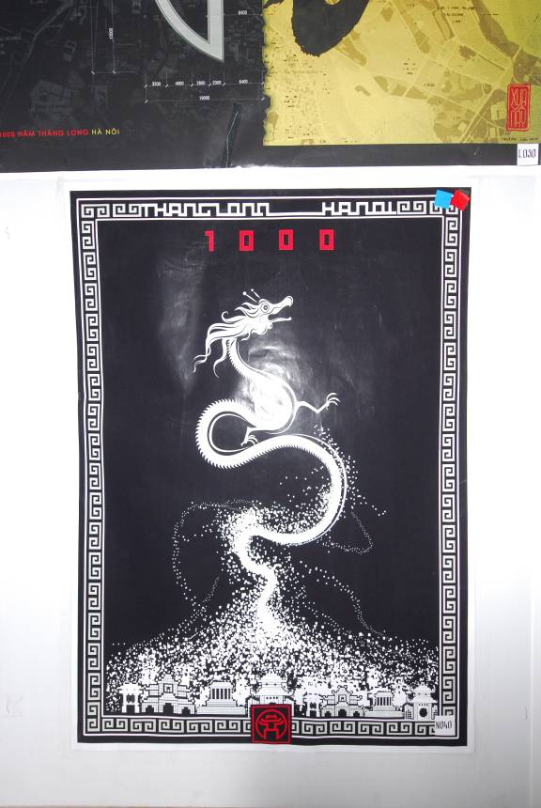
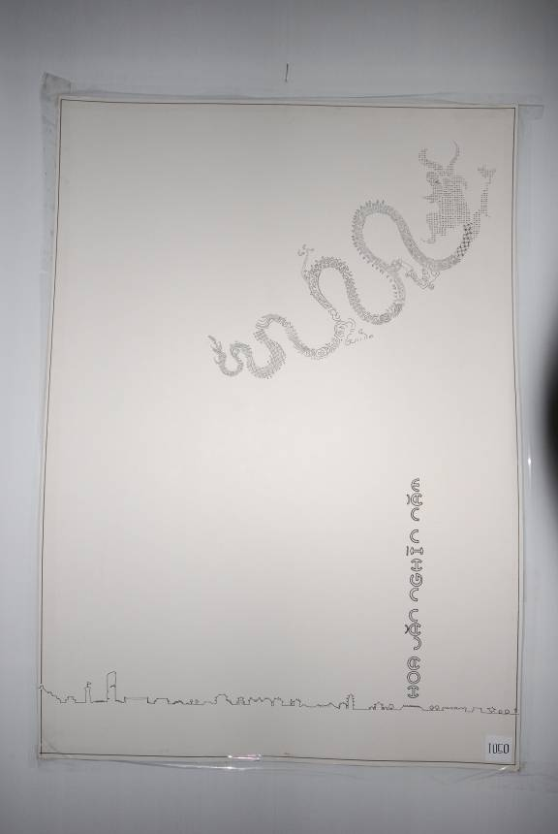
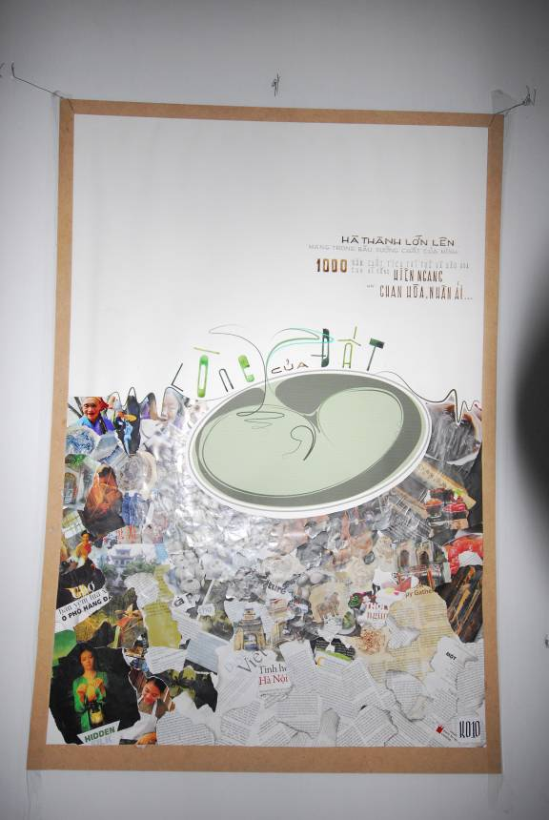
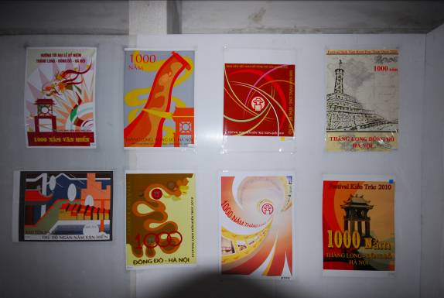
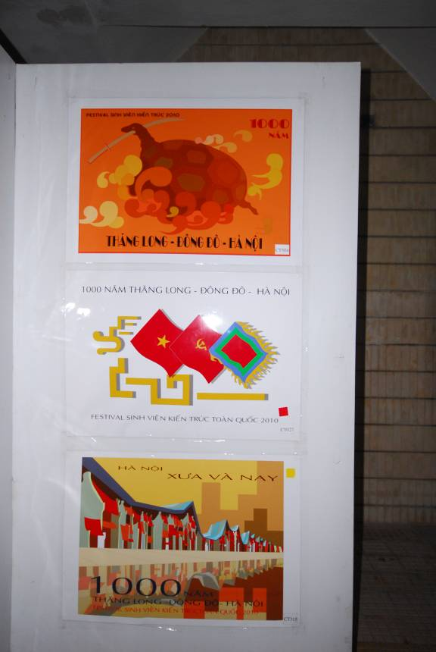
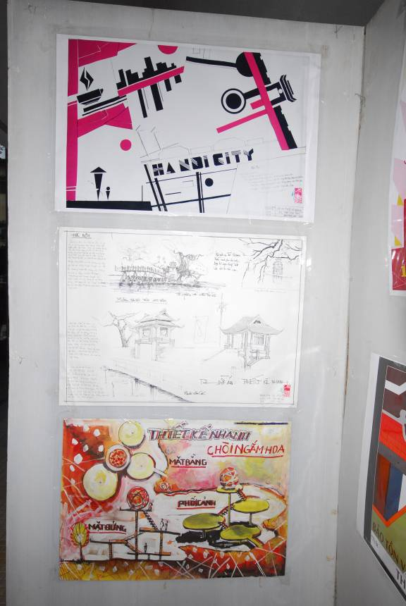
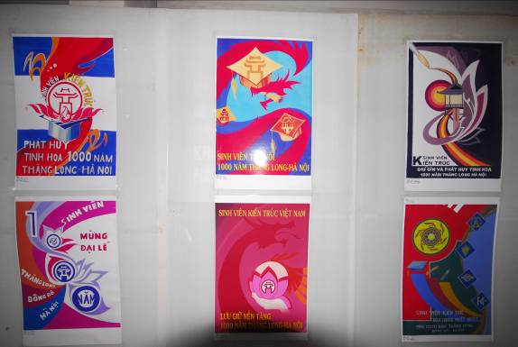
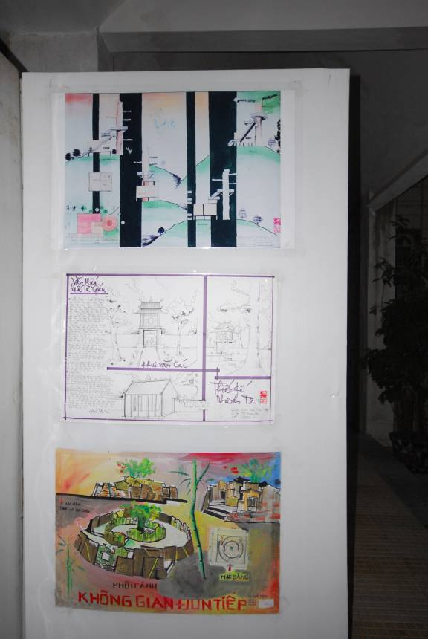
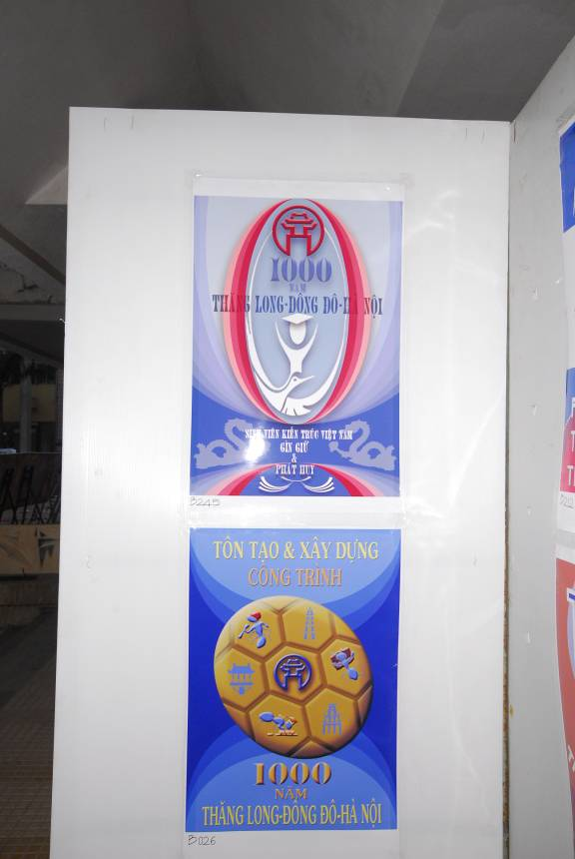

Một số hình ảnh lễ bế mạc Festival :
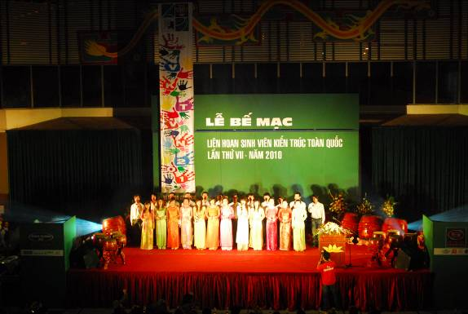
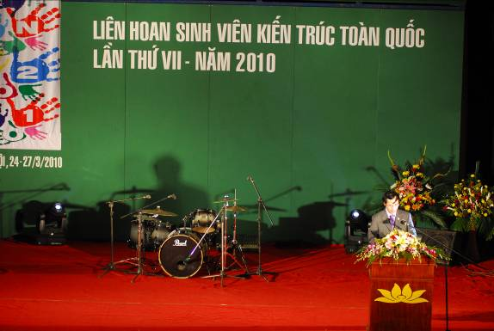
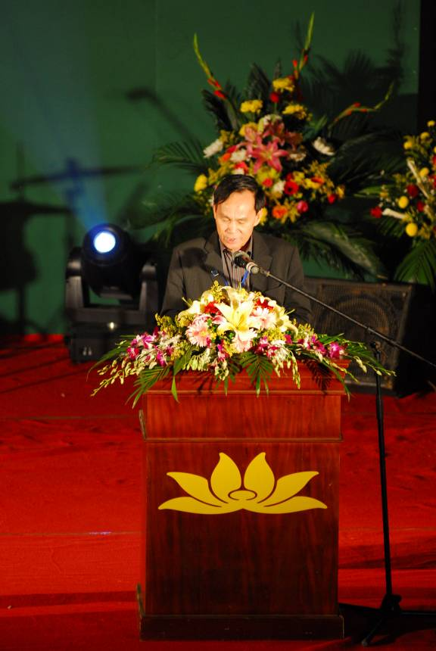
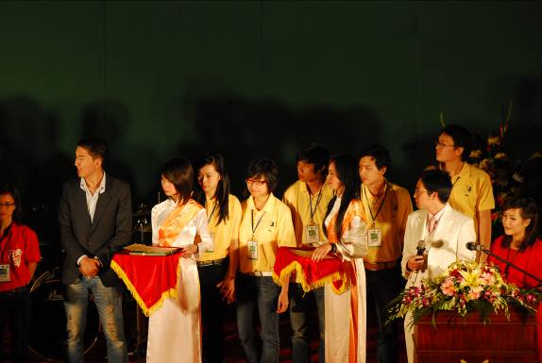
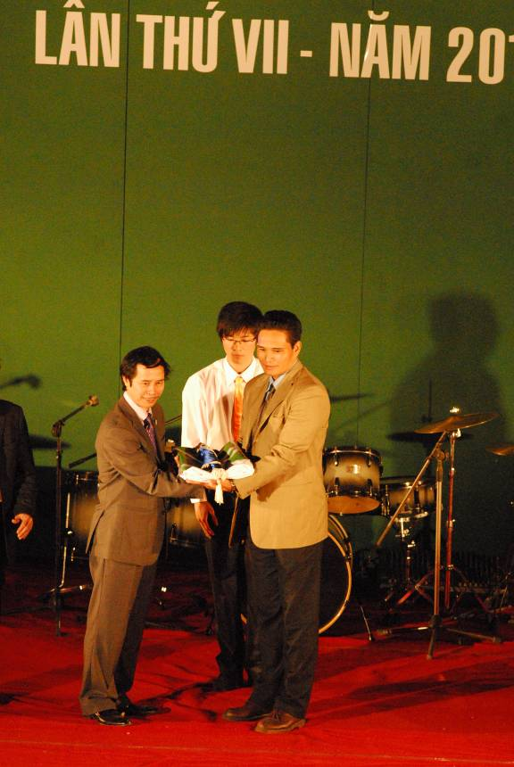
Festival lần thứ VIII được tổ chức vào năm 2012 tại Đà Nẵng với đơn vị chủ nhà là Đại học Bách Khoa Đà Nẵng.

